黑龙江创奇建筑装饰工程有限公司
“6.25”触电一般事故调查报告

2022年6月25日上午9时许，在爱湖路2-1-2号地下停车场内发生一起触电事故，事故造成霍某（男，49岁，哈尔滨人）死亡。
接到报告并核实后，根据《生产安全事故报告和调查处理条例》（国务院令第493号）相关规定，受道里区人民政府委托，成立了由道里区应急管理局、道里区住房和城乡建设局、市公安局道里分局、道里区总工会组成的事故调查组。事故调查组按照“四不放过”和“科学严谨、依法依规、实事求是、注重实效”的原则，经过现场勘验、查阅资料、调查取证、技术鉴定等，查明了事故发生经过、原因，认定了事故性质和责任，提出了对有关责任人员和责任单位的处理建议，并针对事故暴露出的问题提出了防范和整改措施。现将有关情况报告如下：
一、事故发生单位及事故发生工程概况
（一）事故发生单位概况
单位名称：黑龙江创奇建筑装饰工程有限公司
类型：有限责任公司(自然人投资或控股)
法定代表人：王振杰
统一社会信用代码：912301997276931945
成立日期：2001年04月10日
注册地址：哈尔滨高新技术产业开发区智谷二街5333号6层601室
经营范围：建筑装饰工程设计专项乙级、电子与智能化工程专业承包二级、防水防腐保温工程专业承包一级、建筑幕墙工程专业承包二级、建筑装修装饰工程专业承包一级、钢结构工程专业承包三级、建筑机电安装工程专业承包三级、建筑工程施工总承包三级，安全技术防范工程设计、施工、维修一级等
安全生产许可证：建筑施工 （黑）JZ安许证字[2021]000690
有效期至2024年3月18日
（二）事故发生工程概况
2021年6月21日，中国农业银行股份有限公司哈尔滨分行（甲方）与黑龙江创奇建筑装饰工程有限公司（乙方）签订了《哈尔滨分行零星维修工程项目入围协议》，有效期至2023年7月14日，乙方在此期间可以承接甲方委托的维修工程。2022年6月6日，甲方将“安丰支行暖气改造工程”项目发包给乙方，工程价款￥49980元，内容包括：拆除原有暖气管道、暖气片；更换暖气管道、暖气片；修复因改造需拆除的棚面、墙面。
二、事故发生经过及救援情况
（一）事故发生经过
2022年6月22日，黑龙江创奇建筑装饰工程有限公司安丰支行暖气改造工程现场负责人佟某带领临时雇佣工人孙某等人到位于道里区爱湖路2-1-2号的中国农业银行哈尔滨安丰支行进行暖气改造工程。6月24日，银行内部工程基本结束，施工人员转到该行地下停车场内D170车位附近准备进行下一阶段的改造作业。24日下午，作业人员孙某组织工人搭设金属作业平台（金属脚手架）为次日施工作业做准备。25日上午8时40分，水暖工张某、陈某先后登上金属作业平台进行管道更换前的准备工作。至9时02分，由孙某临时找来的电焊工霍某登上作业平台，欲查看一下作业量、作业难度等情况，预估作业费用，以便与孙某商谈是否承接该项作业。9时04分，霍某在作业平台上喊了一声“有电”，随之身体僵直似触电状态。同在作业平台上的陈某与管道上的张某听到霍某的喊声后不敢妄动，几秒钟后霍某坠落至地面并将身旁的固有照明灯具拽掉。
（二）事故救援和报告情况
事故发生后，现场工人孙某立即对霍某进行了心脏按压复苏，并于9时26分拨打了“120”急救电话。约10分钟左右，“120”急救车到达事故现场，对霍某进行了现场抢救，经30分钟抢救无效死亡。整个救援过程行动迅速，救援人员、医务人员无伤亡，未发生次生事故。
事故发生后，事故发生单位现场负责人佟某和霍某家属接洽后，分别向公安部门及道里区应急管理局电话报告该起事故。
（三）事故调查情况
接到事故报告后，道里区应急局立即组织相关单位有关人员赶赴事故发生现场进行调查了解事故相关情况，并于6月29日、7月4日先后两次组织事故调查组成员及相关专家对现场设备设施进行鉴定检验。但由于受检测设备、检测方法、环境湿度及大地导电性能变化等因素影响，事故现场初步鉴定结论同时存在触电死亡或坠落死亡的可能性。后经哈尔滨市公安局道里分局刑事技术大队对霍某遗体进行法医学检验，鉴定意见为死者霍某符合生前电击死亡。

事故现场照片 | 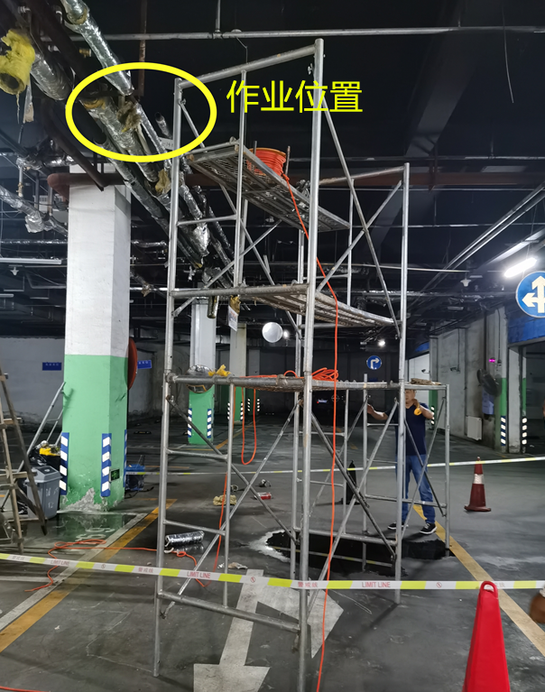
事故现场照片 | 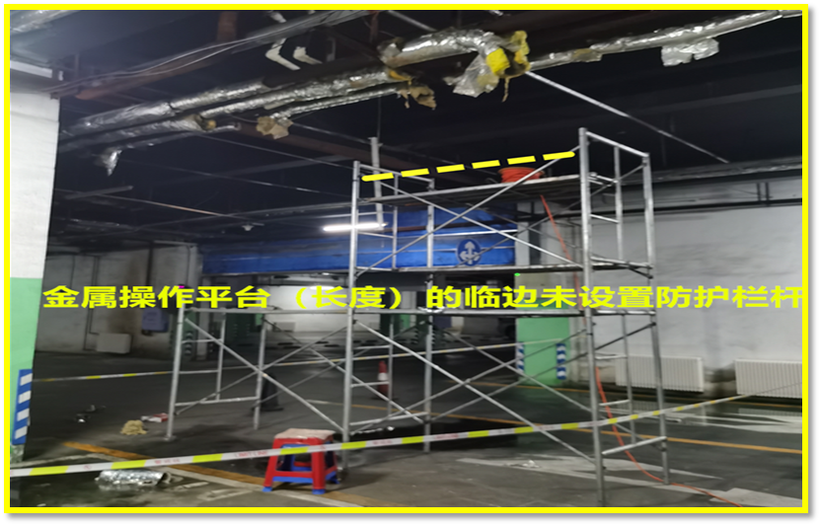
 | 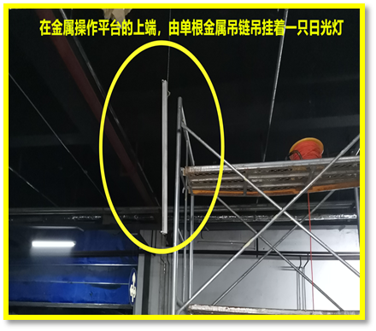 | 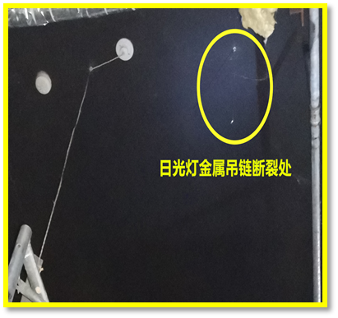

三、事故造成的人员伤亡和直接经济损失情况
事故造成1人死亡，死者霍某，男，49岁，哈尔滨市人。事故造成直接经济损失约151万元。
四、事故发生的原因和事故性质
（一）事故发生的直接原因
根据事故现场勘察、询问笔录及视频资料，结合有关专家技术鉴定、公安部门的法医学检验报告等综合分析，本次事故的直接原因为：霍某登上金属作业平台后，碰触现场固有照明灯具（直管荧光灯），由于现场湿度较大及金属平台与大地导电性能良好，导致触电。
（二）事故发生的间接原因
1. 黑龙江创奇建筑装饰工程有限公司在室内搭设金属作业平台（脚手架）时，对周围环境勘察不到位，对现场存在的电气设备的安全性判断失误，未能及时将可能存在的安全隐患排除。
2.黑龙江创奇建筑装饰工程有限公司对施工作业现场管理存在漏洞，让未正式受聘人员进入作业现场。
3. 黑龙江创奇建筑装饰工程有限公司安全教育不到位，未对进入施工现场人员进行安全教育培训。
（三）事故性质
事故调查组通过现场勘查、当事人陈述、对相关人员询问、查阅相关资料等工作，认定此起事故为一起一般生产安全责任事故。
五、事故责任认定及对责任单位、责任者的处理建议
（一）事故责任认定
黑龙江创奇建筑装饰工程有限公司是该起事故的责任单位。
（二）对事故责任单位的责任认定及处理
黑龙江创奇建筑装饰工程有限公司未能提高安全生产水平，确保安全生产，对该起事故负有责任。以上行为违反了《中华人民共和国安全生产法》第四条之规定，依据《中华人民共和国安全生产法》第一百一十四条第（一）项之规定，建议处以罚款人民币叁拾伍万元整的行政处罚。
（三）对相关责任人的责任认定及处理
1.霍某，电焊工，进入施工作业现场时未对周围环境进行勘察，误触带电设备导致其触电。鉴于霍某已在该起事故中死亡，免于追究其相关责任。
2.杨某，黑龙江创奇建筑装饰工程有限公司总经理，负责管理整个公司的生产、安全、质量等全面工作。作为该公司主要负责人，未有效落实本单位全员安全生产责任制，未能及时督促、检查本单位的安全生产工作，及时消除生产安全事故隐患。以上行为违反了《中华人民共和国安全生产法》第二十一条第（五）项之规定。依据《中华人民共和国安全生产法》第九十五条第（一）项之规定，建议处上一年年收入百分之四十的罚款，给予其罚款人民币贰万捌仟捌佰元整（￥28,800）的行政处罚。
3.佟某，黑龙江创奇建筑装饰工程有限公司安丰支行暖气改造工程现场负责人，负责作业现场的全面工作。对现场存在的电气设备的安全性判断失误，未能及时将可能存在的安全隐患排除；未对临时进入施工现场人员进行安全教育。以上行为违反了《中华人民共和国安全生产法》第二十五条第（二）项、第（五）项的规定，依据《安全生产违法行为行政处罚办法》第四十五条第（一）项的规定，给予其警告，并处罚款人民币玖仟元整的行政处罚。
六、事故防范和整改措施
（一）黑龙江创奇建筑装饰工程有限公司要吸取此次事故教训，按照相关规定，对施工现场进行安全隐患排查；严格落实安全生产责任制度、安全生产规章制度和操作规程，根据工程的特点组织制定安全施工措施，消除安全事故隐患。加大对作业现场管理力度，严格区分作业人员与非作业人员的安全活动范围，确保安全生产。
（二）中国农业银行股份有限公司哈尔滨分行应加大对各类工程施工单位的监管力度，严格遵守国家相关法律法规要求，坚决遏制“以包代管”的现象发生。要以该起事故为警示，开展安全教育宣传活动。
“6.25”触电事故调查组
2022年9月15日

《生产安全事故报告和调查处理条例》第二十二条：事故调查组的组成应当遵循精简、效能的原则。根据事故的具体情况，事故调查组由有关人民政府、安全生产监督管理部门、负有安全生产监督管理职责的有关部门、监察机关、公安机关以及工会派人组成，并应当邀请人民检察院派人参加。事故调查组可以聘请有关专家参与调查。
第四条 生产经营单位必须遵守本法和其他有关安全生产的法律、法规，加强安全生产管理，建立健全全员安全生产责任制和安全生产规章制度，加大对安全生产资金、物资、技术、人员的投入保障力度，改善安全生产条件，加强安全生产标准化、信息化建设，构建安全风险分级管控和隐患排查治理双重预防机制，健全风险防范化解机制，提高安全生产水平，确保安全生产。
第一百一十四条 发生生产安全事故，对负有责任的生产经营单位除要求其依法承担相应的赔偿等责任外，由应急管理部门依照下列规定处以罚款：（一）发生一般事故的，处三十万元以上一百万元以下的罚款；
第二十一条 生产经营单位的主要负责人对本单位安全生产工作负有下列职责：（五）组织建立并落实安全风险分级管控和隐患排查治理双重预防工作机制，督促、检查本单位的安全生产工作，及时消除生产安全事故隐患；
第九十五条 生产经营单位的主要负责人未履行本法规定的安全生产管理职责， 导致发生生产安全事故的，由应急管理部门依照下列规定处以罚款：（一）发生一般事故的，处上一年年收入百分之四十的罚款；
第二十五条 生产经营单位的安全生产管理机构以及安全生产管理人员履行下列职责：（二）组织或者参与本单位安全生产教育和培训，如实记录安全生产教育和培训情况；（五）检查本单位的安全生产状况，及时排查生产安全事故隐患，提出改进安全生产管理的建议。
第四十五条 生产经营单位及其主要负责人或者其他人员有下列行为之一的，给予警告，并可以对生产经营单位处1万元以上3万元以下罚款，对其主要负责人、其他有关人员处1000元以上1万元以下的罚款：（一）违反操作规程或者安全管理规定作业的；

